**Дата:** 29.09.22

**Клас:** 4 – Б

**Предмет:** *ЯДС*

**Вчитель:** Лисенко О. Б.

**Тема: *Ми – громадяни України***

**Мета**: формувати уявлення про права та обов’язки; право на життя; рівноправність людей, право кожного на захист, любов і піклування; право на працю, захист, відпочинок; право на освіту; виявляти патріотичні почуття і прагнення знати більше про досягнення українців у різних галузях; розвивати увагу, мислення, мовлення.

**Хід уроку**

***Користуйтеся презентацією під час опрацювання даної теми .***

**1. Організаційний момент.**

***Приготуйте, будь ласка, все, що потрібно для уроку: підручник, зошит, ручку, олівці.***

***Старанно працюйте. Не забувайте робити хвилинки відпочинку та релаксації під час уроку.***

**2. Актуалізація опорних знань**

**1)Фенологічні спостереження. Вправа «Синоптик».**

***Дайте характеристику сьогоднішньому дню.***

**2) Вправа для очей:**

[***https://www.youtube.com/watch?v=lyKfm-BPV68***](https://www.youtube.com/watch?v=lyKfm-BPV68)

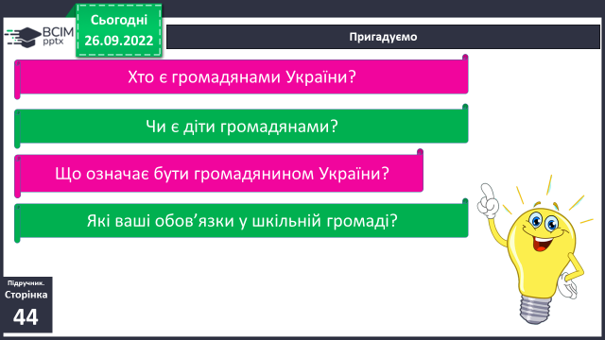

**3) Пригадуємо.**

**3. Повідомлення теми уроку.**

**- *Сьогодні ми продовжимо говорити про права та обов’язки громадян України.***

**4. Узагальнення вивченого матеріалу.**

**1) Робота з підручником ст. 45 - 46.**

**Пригадаємо**

**Словникова робота.**

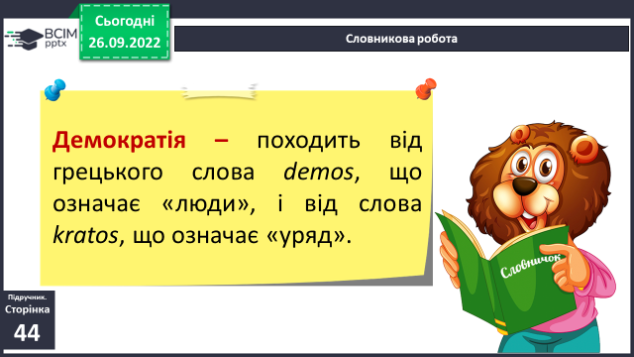

**2) Як ти розумієш? Вислови свої міркування .**

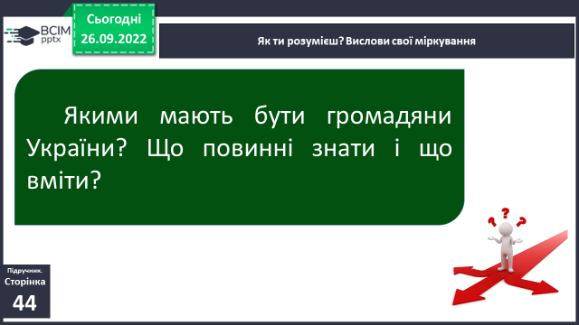

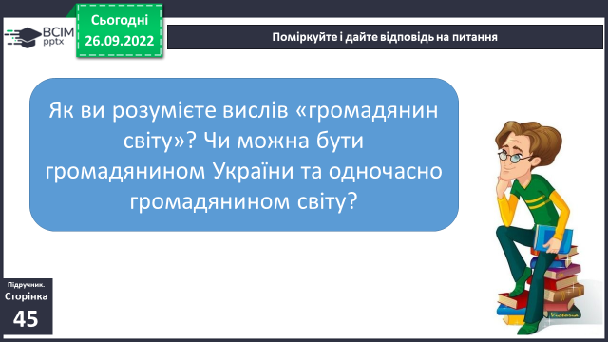

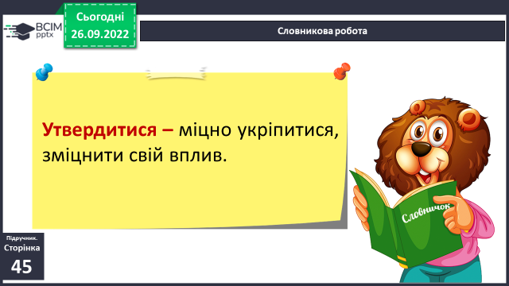**Словникова робота.**

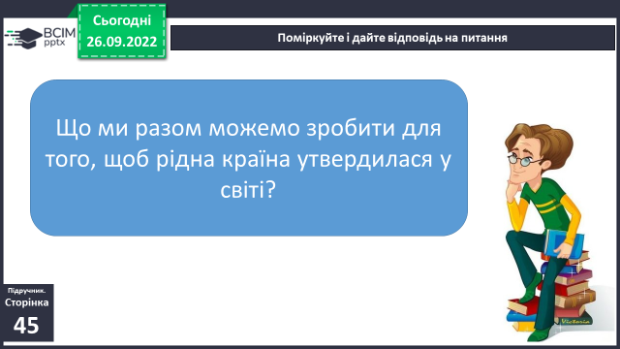

**3) Фізкультхвилинка:**

[**https://www.youtube.com/watch?v=3LAjklSXpbI**](https://www.youtube.com/watch?v=3LAjklSXpbI)

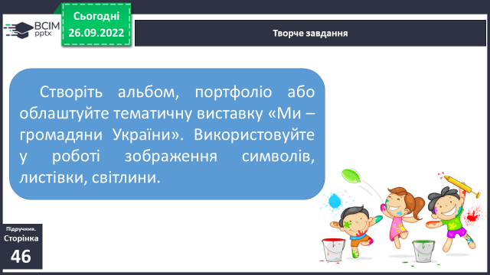

**4) Творче завдання.**

**5) Робота в зошитах ст. 25.**

**6) Перевіряємо себе.**

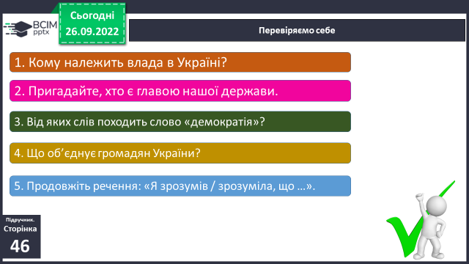

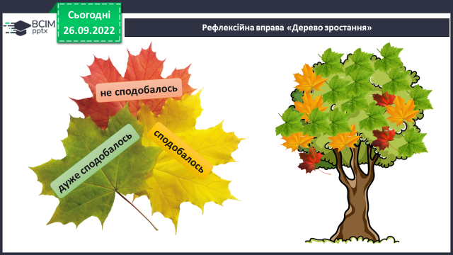**5. Підсумок.**

**1) Вправа «Дерево зростання».**

**2) Домашнє завдання.**

**Повторити тему на сторінках ст. 44-46, зошит ст. 25.**

***Роботи надсилайте на Human*** або на

ел. пошту ***lenusya.lysenko@gmail.com***